MANUAL E-LEARNING (ELUNTAS)
BAGI MAHASISWA

Oleh
Infokom

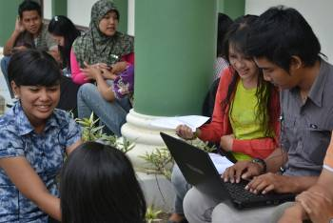

Universitas 17 Agustus 1945 Samarinda
2014

Kata Pengantar

Puji syukur kehadirat Allah SWT Penulis panjatkan, karena berkat rahmat, karunia dan petunjukNya, Penyusunan Manual e-learning (eluntas) bagi Mahasiswa Universitas 17 Agustus 1945 Samarinda.
Perkembangan teknologi informasi dan komunikasi khususnya bidang teknologi komputer sangatlah pesat, segala macam informasi sekarang dapat dengan mudah ditemukan di dunia maya (internet) dari mulai sosial, ekonomi, iptek sampai ke pendidikan.
Sebagai mahasiswa dituntut untuk kreatif dan inovatif dalam menunjang belajar di Perguruan Tinggi, mahasiswa sekarang dituntut untuk mengetahui dan bisa menguasai informasi dan teknologi sesuai dengan visi dan misi Untag tentang IPTEK, hendaknya mahasiswa dan dosen dapat menggunakan media internet sebagai sarana dalam pencapaian proses belajar mengajar yang efektif. Universitas 17 Agustus 1945 Samarinda dengan media eluntas akan mempermudah mahasiswa dan dosen dalam menyampaikan materi dan tugas.
Manual E-learning bagi Mahasiswa menuntun mahasiswa dengan mudah untuk memahami prosedur e-learning mulai dari mendaftar, login, tugas, merubah profil sampai dengan kuis. Manual e-learning bagi Mahasiswa mudah-mudahan bermanfaat bagi mahasiswa Universitas 17 Agustus 1945 Samarinda.
Samarinda, Mei 2014

Infokom

Daftar Isi
Kata Pengantar. 2
Daftar Isi. 3
1. Login. 4
2. Catting. 10
3. Profil. 13
3.1.Ubah Password. 14
3.2.Ubah Profil. 18
3.3.Merubah Chatting. 19
4. Kursus Atau Peserta Kursus. 24
5. Enrol me in this course 28
6. Tugas. 28
7. Kuis. 31
8. Keluar atau Logout. 36
9. Lupa Password 37

MANUAL E-LEARNING BAGI MAHASISWA
UNIVERSITAS 17 AGUSTUS 1945 SAMARINDA
Petunjuk pendaftaran E-Learning dan manual E-Learning (Eluntas) Universitas 17 Agustus 1945 Samarinda bagi Mahasiswa.
Pertama-tama buka browser, Anda dapat menggunakan Internet Explorer, Mozilla Firefox, Opera, Google Chrome, Safari, dll. Pada petunjuk ini kita gunakan Mozilla Firefox.
Buka Mozilla Firefox, klik 2x icon Mozilla pada desktop
Pada address bar ketikkan http://eluntas.untag-smd.ac.id

atau link dari web http://untag-smd.ac.id pilih dan klik elearning
- Login
Sebelum anda mendaftar sebagai peserta kursus mata kuliah sebaiknya Anda perhatikan perintah untuk memilih bahasa yang digunakan yaitu Bahasa Inggris dan Bahasa Indonesia seperti tampilan Gambar 1.
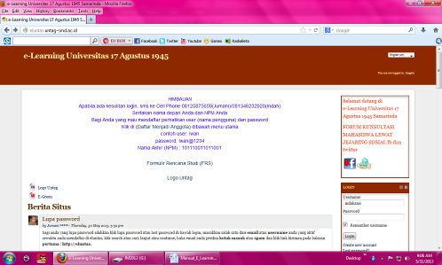
Pilihan Bahasa yaitu ada 2 bahasa

Alamat eluntas

Gambar 1. Langkah Login ke eluntas
Apabila Anda yang sudah terdaftar pada eluntas Anda tinggal login dengan username Anda dan password secara benar perhatikan seperti Gambar 2.
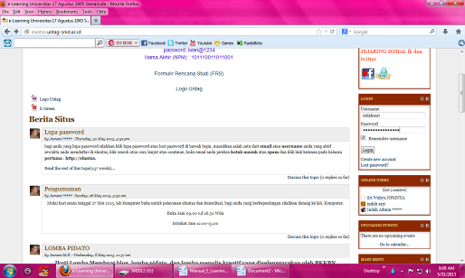

Username
password

Gambar 2. Tampilan Login user dan password
Setelah Anda klik daftar menjadi anggota akan terlihat Tampilan seperti Gambar 3.
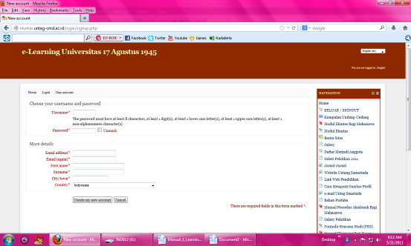

Daftar menjadi Anggota

Isi form dengan lengkap

Gambar 3. Tampilan Form Pendaftaran dengan Bahasa Inggris
Berikut ini tampilan form pendaftaran dengan bahasa Indonesia seperti terlihat pada Gambar 4.

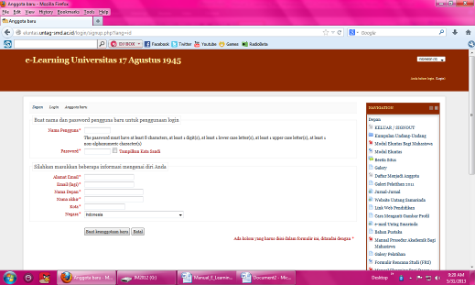

Tampilan Bahasa Indonesia

Gambar 4. Tampilan Form Pendaftaran dengan Bahasa Indonesia
Selanjutnya isikan nama pengguna sesuai dengan nama anda, password anda isi 8 karakter yaitu huruf besar, huruf kecil, angka dan symbol. Sebagai contoh nama pengguna farlina, password Farlina@2013. Selanjutnya tulis alamat email ulang lagi dengan email yang sama, nama depan nama anda yang sebenarnya contoh. Iin Farlina, nama akhir adalah NPM anda contoh 101110011011002, kota anda contoh Tenggarong, Negara contohnya Indonesia, China, dll.
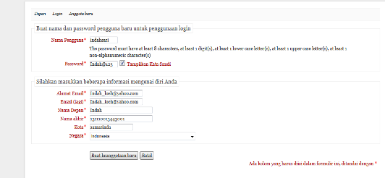
Setelah anda lengkap mengisi tanpa ada peringat langsung klik Buat keanggotaan baru seperti Gambar 5.

Klik buat keanggotaan Baru

Gambar 5. Tampilan Isian Form Pendaftaran
Apabila anda berhasil mengisi form pendaftaran kemudian klik buat keanggotaan baru selanjutnya akan ada tampilan seperti Gambar 6. Ada tulisan lanjut klik saja dan tunggu konfirmasi 1 x 24 jam normal dan apabila anda berkeinginan dengan cepat sms saja nama pengguna dengan benar, NPM anda ke 08125875659 atau 081346232920 pada jam kerja dan anda sudah siap di depan computer anda dan selanjutnya untuk dicoba login.
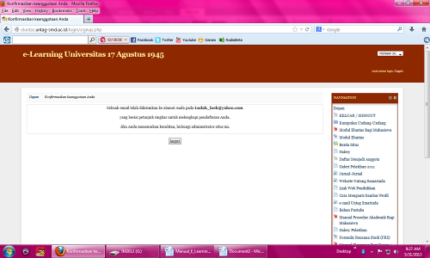
Gambar 6. Tampilan setelah pengisian form pendaftaran dengan benar

Setelah anda mengisi tunggu seperti yang disampai di atas anda kembali ke munu utama seperti tampilan Gambar 7.
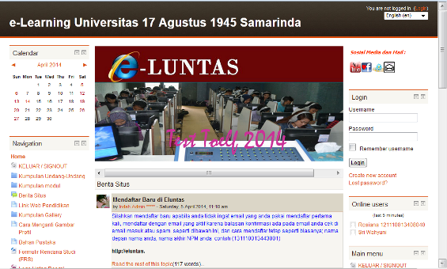
Gambar 7. Tampilan menu Utama

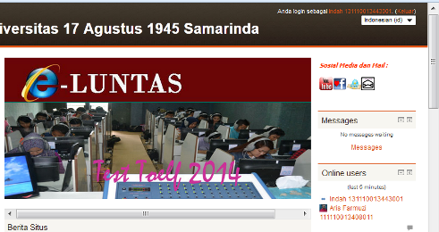
Setelah Anda mendaftar silah coba dalam waktu 1 x 24 jam dengan login nama pengguna sebagai contoh: farlina, kemudian password sebagai contoh: Farlina@2012, enter atau login seperti Gambar 8.

Gambar 8. Tampilan Login dengan isian user atau nama pengguna dan password
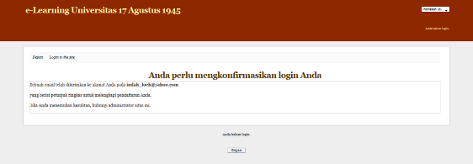
Apabila tampilan seperti pada Gambar 9 di bawah ini berarti Anda belum dikonfirmasi, Anda bisa sms dengan menyertakan nama pengguna dan NPM Anda ke Phonecell : 08125875659 atau 081346232920 dengan benar. Setelah ada balasan lewat sms Anda coba lagi login.

Gambar 9. Tampilan Anda belum dikonfirmasi
Apabila Anda sudah dikonfirmasi silahkan login ulang dan apabila berhasil akan tampil seperti pada Gambar 10 dan Gambar 11. Nama Anda dan NPM terlihat pada sisi pojok kanan berarti Anda sudah dapat masuk ke media pembelajaran e-luntas Universitas 17 Agustus 1945 Samarinda.
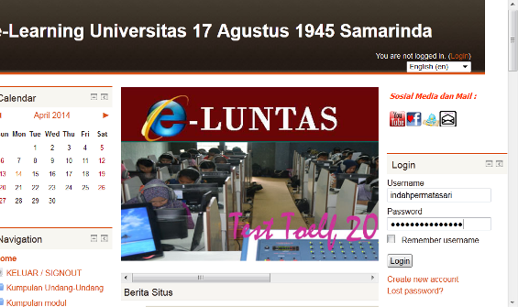
Cara Login
Gambar 10. Tampilan Login
Anda berhasil login dengan tanda ada nama dan NPM disisi atas kanan seperti Gambar 11.
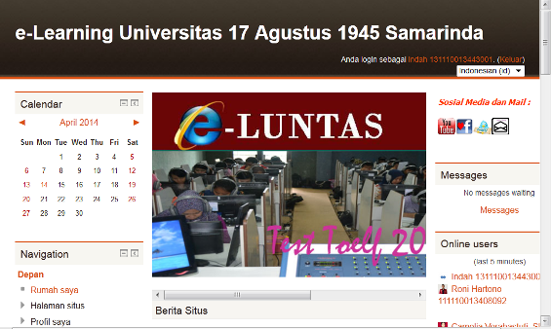
Nama anda
NPM anda
Gambar 11. Tampilan Anda Berhasil Login (Nama & NPM)

- Chatting
Setelah Anda terdaftar dan berhasil login Anda bisa menggunakan fasilitas chatting dengan teman Anda, Dosen Anda dengan cara klik pada gambar chatbox seperti Gambar 12.
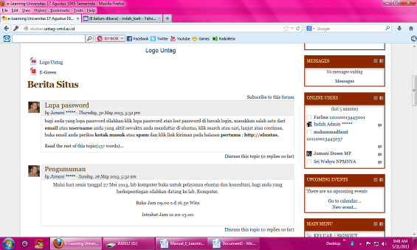
Klik pada gambar Amplop
Gambar 12. Tampilan chatting dan beberapa peserta yang online
Setelah Anda klik tanda chatbox maka akan tampak tampilan Gambar 13. Tampilan gambar muncul teman Anda, Dosen atau Admin yang online yang akan Anda ajak interaktif baik mengenai pelajaran, pertanyaan yang Anda belum mengetahuinya dan lain-lain.

